
Отчет

о проделанной работе по акции
«Забота» в средней школе № 9 с.Максимовка
за 2017-2018 учебный год

с 10 января по 10 февраля 2018 года. в средней школе № 9 с.Максимовка проводилась ежегодная благотворительная акция «Забота» .

Цель акции «Забота»: оказание социальной помощи и поддержки детям из малообеспеченных семей и иным категориям детей, а также предупреждение причин неявки детей на занятия по социальным причинам.
В рамках месячника были проведены мероприятия согласно составленному и
утвержденному плану.
1.На 1 этаже школы размещен информационный стенд «Дари детям добро»
2.Размещена информация о проведении акции на сайте школы.
3.Предпринимателям розданы письма обращения об оказании помощи.


4.Расклеяны листовки. (магазины, акимат)
5.В школе был организован штаб «Забота» по приему обуви,одежды, и канцелярских товаров. В течение месяца жители села, учителя нашей школы оказывали материальную и финансовую помощь нуждающимся:
Панковой Ю., Ондасынұлы А., Калибековой Д., Серік Н., Стрюк М., Ерден А., Ерден А., Хранцов О, Бижановой А, Борисовой К,Турмугамбетовой Ш.,Алпысбай А.

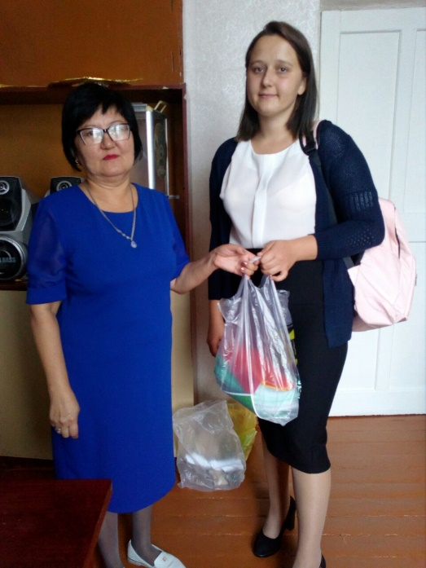

6. В школе силами учащихся и родителей организованна и проведена «Сладкая ярмарка». Родители принимали активное участие в продаже сладкой продукции.

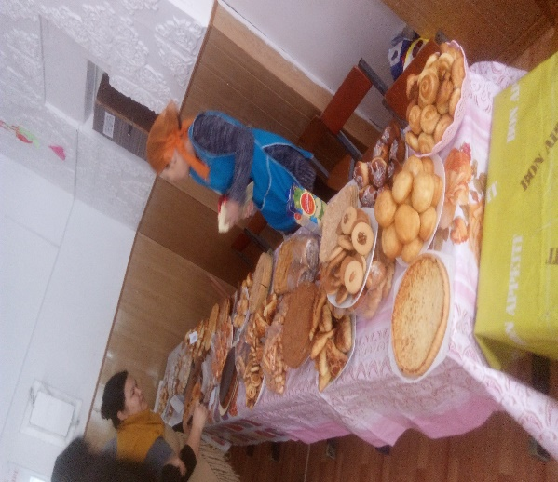
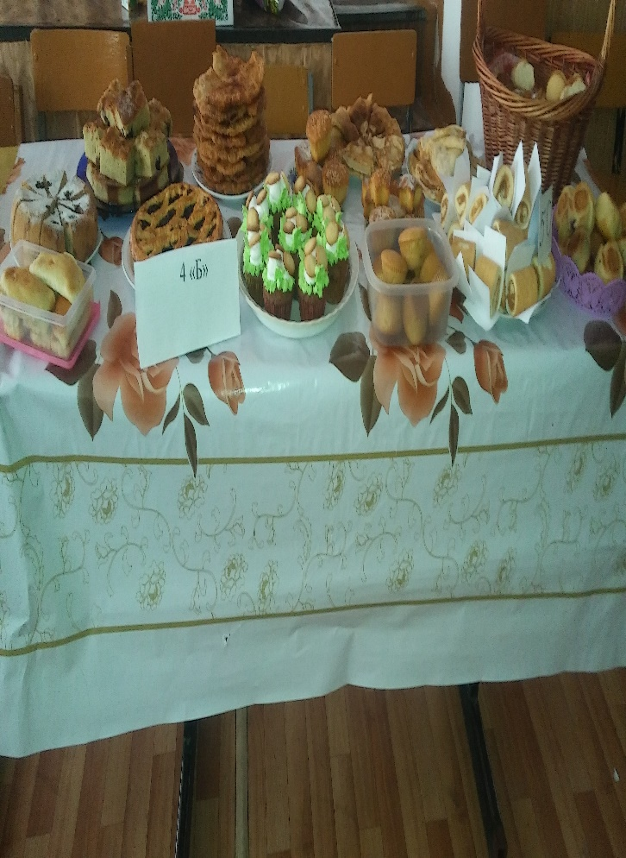
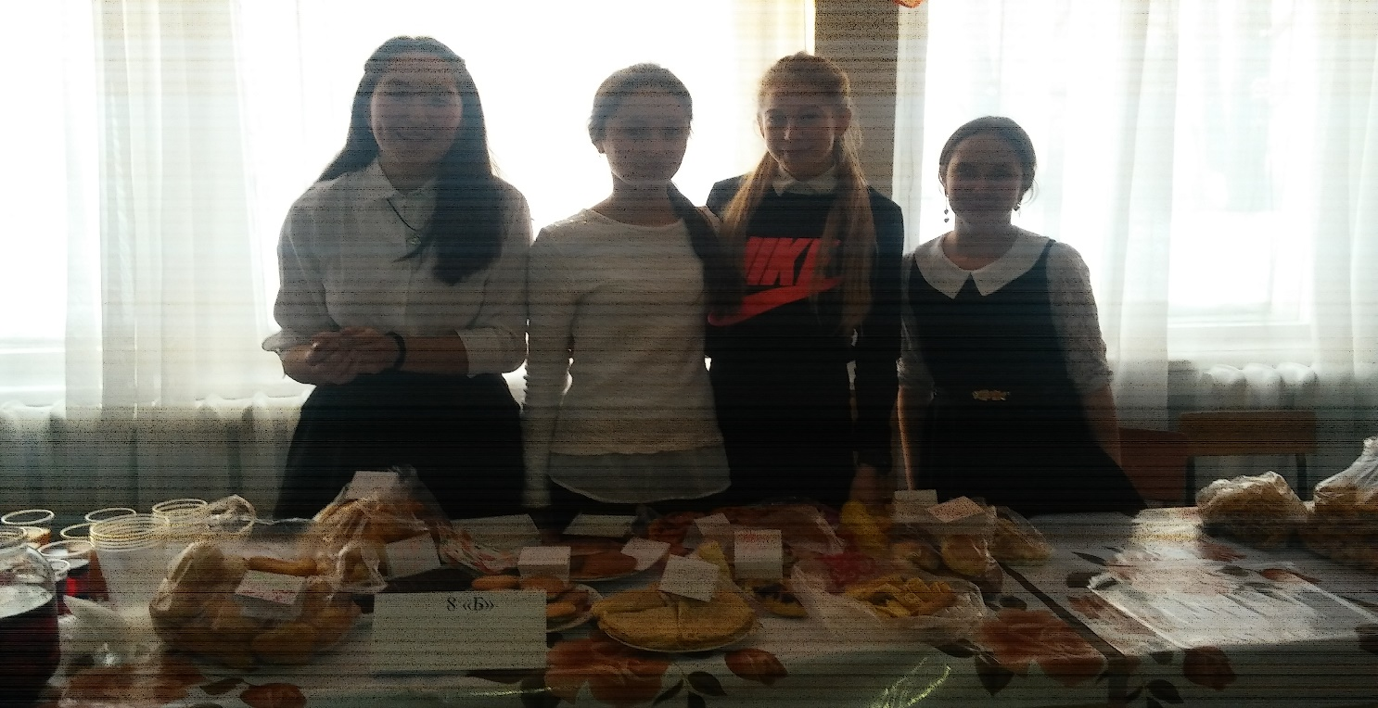
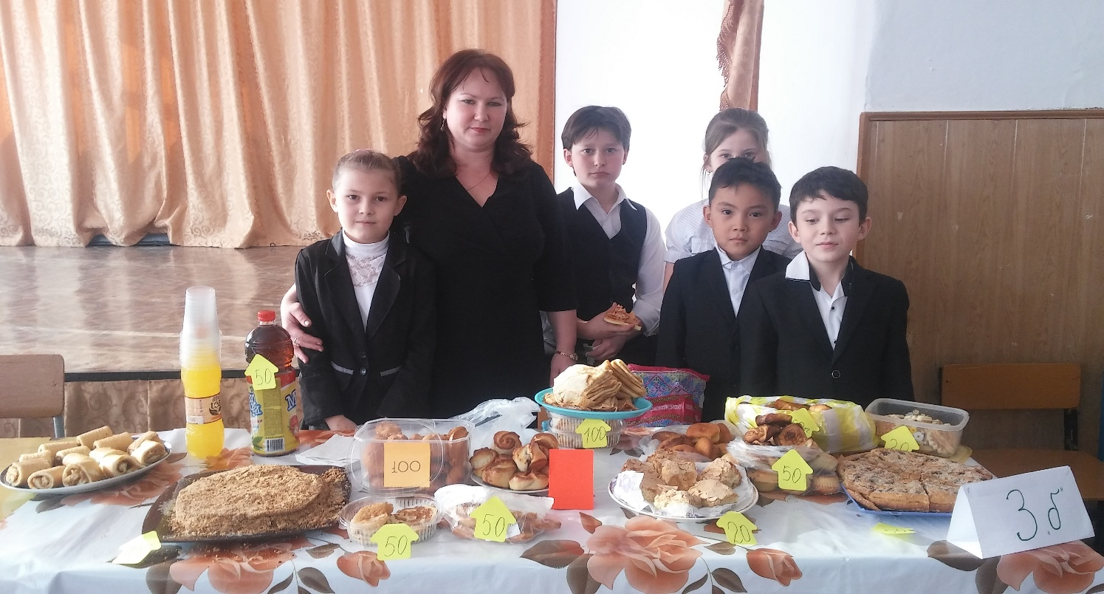
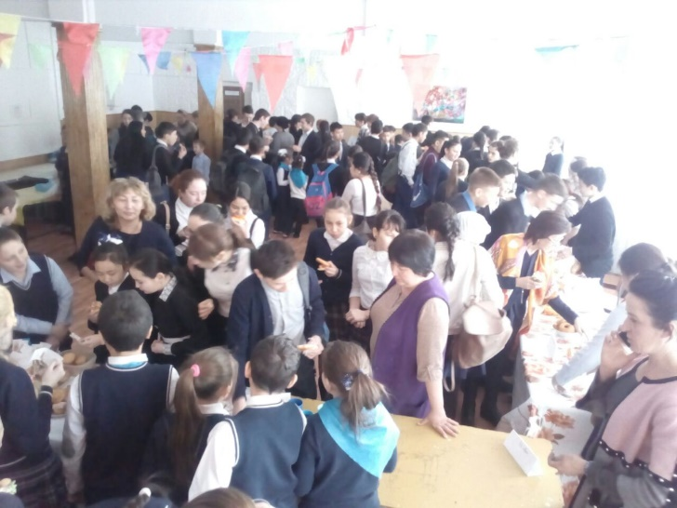

Общая сумма от выручки составила 102 тыс. тенге
7. Провели классные часы на тему : «Мейірімділік - асыл қасиет» , «Дорога добра!», «Үлкенге құрмет – кішіге ізет», «Забота нас объединяет и делает
добрее ...»
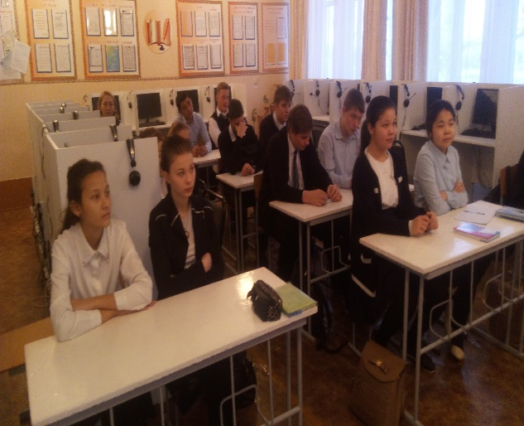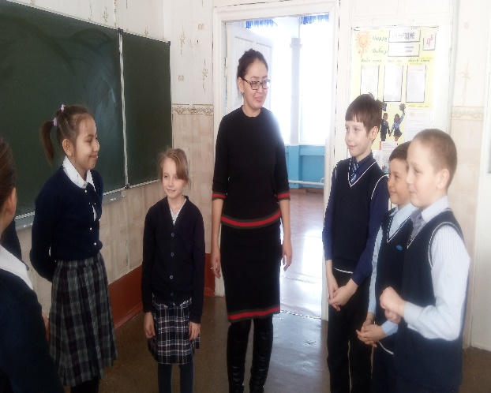
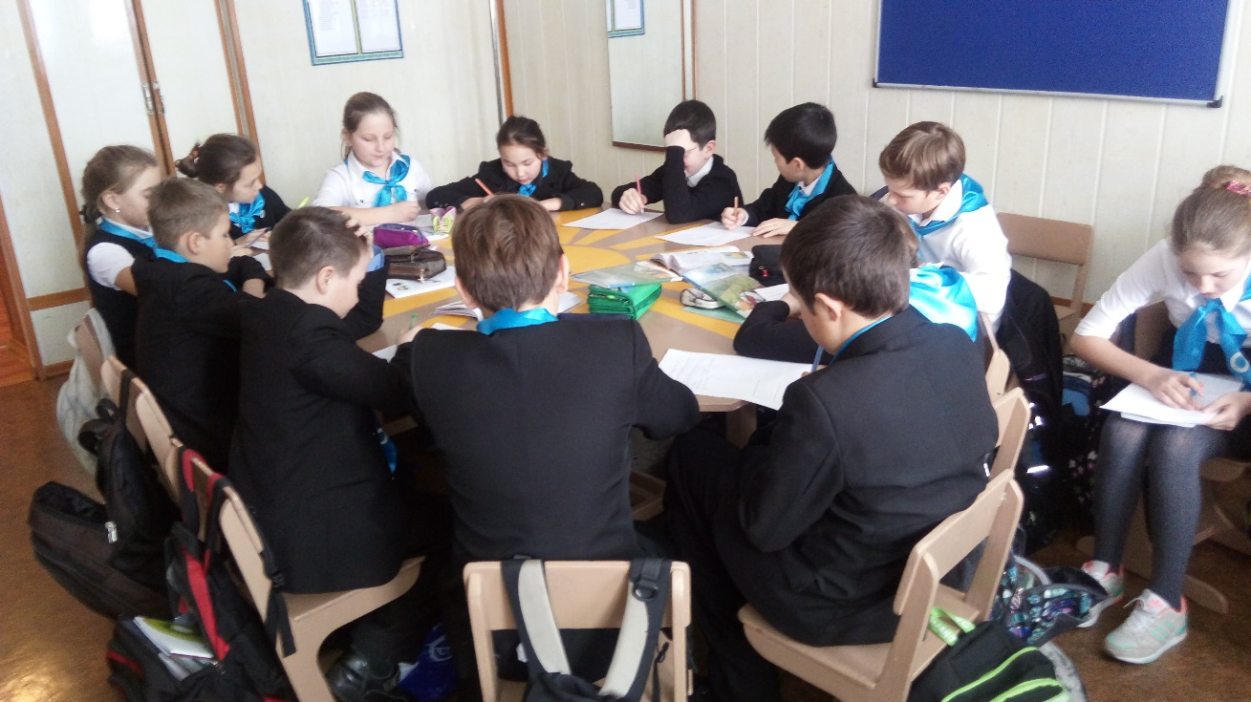
8. Во время акции «Забота » ребята ходили к своим подшефным и оказывали им посильную помощь : очистка снега со дворов, уборка в доме .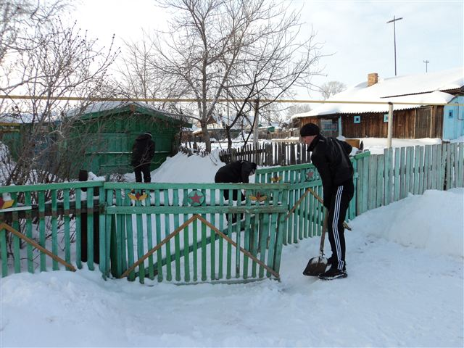

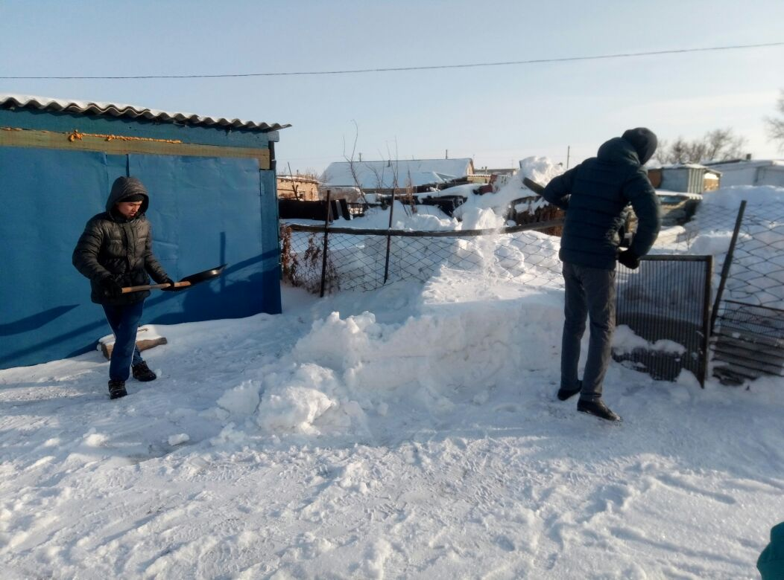
Зам.по ВР: Кайрашева А.А.
Соц.педагог: Айтжанова О.А.

